Министерство образования и науки РФ

Институт информационных технологий и управления в технических системах

Севастопольский государственный университет

Лабораторная работа №1

по дисциплине: «Платформа Java»

Выполнил:

ст.гр. ИСб/22о

Воронин И.Ю.

Проверил:

Кузнецов С.А.

г. Севастополь

2016 г.

1. Цель работы

В ходе выполнения данной лабораторной работы необходимо ознакомиться с функциональными возможностями среды разработки Eclipse, основами языка Java, приобрести практические навыки создания консольных приложений на языке Java, с возможностью доступа к файлам.

1. Вариант задания

Разработать программу на языке Java (возведения числа m в степень числа n.), выполняющую требуемые действия (см. таблицу 4.1). Предусмотреть ввод входных данных с клавиатуры (по умолчанию) или из файла (при запуске с параметром *–i <filename>).* Предусмотреть вывод результатов на экран (по умолчанию) или в файл (при запуске с параметром *–o <filename*>). Предусмотреть возможность запуска с 2 параметрами: *–i <filename1> –o <filename2>.*Предусмотреть обработку ошибок с использованием операторов языка Java: *try, catch* и *finally*.

Ознакомившись со средствами отладки программ в среде Eclipse выполнить отладку разработанной программы.

Проверить правильность работы программы на тестовых примерах корректных и не корректных входных данных.

1. Код программы

package javaLab1;

import java.io.\*;

import java.util.Scanner;

public class Main {

private static Scanner scaner;

public static void main(String[] args) throws IOException{{

int m = 0, n = 0, c = (int)'Y';

String temp;

scaner = new Scanner(System.in);

///////////////////////////СОЗДАНИЕ ФАЙЛОВ///////////////

BufferedReader fin = null;

FileWriter fout = null;

if (args.length >= 1)fin = new BufferedReader(new FileReader(args[0]));

if (args.length >= 2)fout = new FileWriter(args[1]);

/////////////////////////////////////////////////////////

//Подключение файла при желании для загрузки данных

System.out.println("Would you like to load data from file?(Y/N)");

temp = scaner.next();

c = (int)temp.toCharArray()[0];

if(c == (int)'Y' | c == (int)'y'){

String stringM, stringN;

//считывание данных в переменную m

stringM = fin.readLine();

Byte byteM = Byte.valueOf(stringM);

m = byteM;

//считывание данных в переменную n

stringN = fin.readLine();

Byte byteN = Byte.valueOf(stringN);

n = byteN;

}else

//обработка исключения ввода некорректного символа

try{

System.out.print("Enter m: ");

m = scaner.nextInt();

System.out.print("Enter n: ");

n = scaner.nextInt();

}

catch(java.util.InputMismatchException e){

n=0;

m=0;

System.out.println("Math exeption!");

System.out.println("Incorrcet input.");

return;

}

System.out.println("power(m=" + m + ",n=" + n + ") = " + Math.pow(m, n));

System.out.println("Would you like to save data in a file?(Y/N)");

temp = scaner.next();

c = (int)temp.toCharArray()[0];

//вывод в заданный файл

if(c == (int)'Y' | c == (int)'y'){

System.out.println("12");

fout.write("m: "+ m + ".\n");

fout.write("n: "+ n + ".\n");

fout.write("pow(m, n): " + Math.pow(m, n) + ".\n");

fout.close();

}

}

}

}

1. Выполнение программы

При запуске данной программы на экран выводится следующий диалог. (рис 4.1)

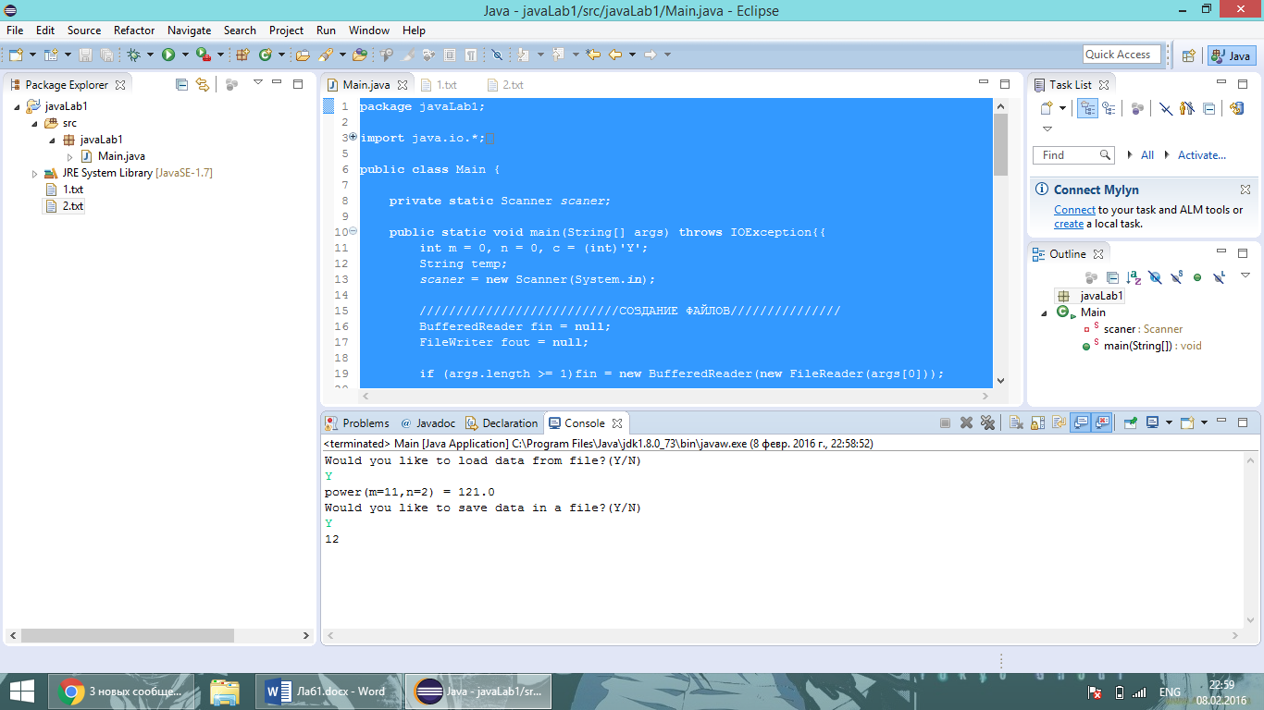

Рисунок 4.1 - Тест программы.

При наличии параметров, передаваемых программе, можно в начале программы загружать данные из файла, или же сделать вывод в файл по завершению работы программы. Для этого в ходе программы всплывает соответствующий вопрос, но который необходимо ответить “Yes”, а любой другой ответ будет считаться отрицательным.

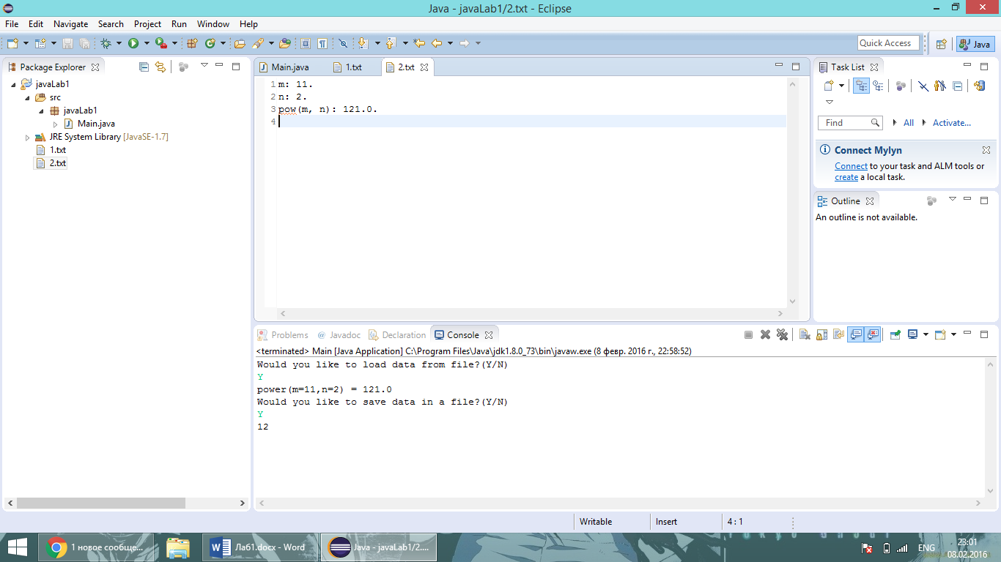

Рисунок 4.2 – Содержание файла вывода.

ВЫВОДЫ

Была написана программа на языке Java в среде программирования Eclipse Mars. Были рассмотрены возможности языка, отличительные особенности его синтаксиса, а также применение стандартных библиотек. Были рассмотрены стандартные ввод-вывод на консоль и в файл. Совершена отладка и рассмотрены параметры запуска программы в вышеупомянутой среде.